БЕССМЕРТИЕ - МИФЫ И РЕАЛЬНОСТЬ

Да, сейчас пойдет речь о преимуществах наших врагов, которые бы надо вполне объективно оценить, восхититься этим, да расписаться в собственной беспомощности. Ибо ничего подобного у нас не было и не будет, за исключением…. Но сначала не про известные с давних времен средства противодействия, а о самой элементарной биохимической безграмотности поговорим. Надо! Однако и народная мудрость весьма и весьма пользительной оказывается. Ну, чего тут против скажешь, сидя за столом, когда тебе посоветуют:
«Грибы едят – в небо глядят». Спасибо. Вовремя. Аппетит не испортится однозначно!
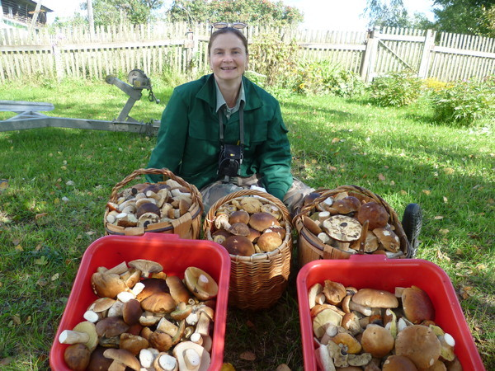
А после сытного обеда, дорогие мои, давайте проведем следующий эксперимент в домашней, можно сказать, в кухонной «лаборатории». Выберем из всего этого лесного богатства самые чистенькие, здоровые грибочки. Обратим внимание, что шляпки их – полнейшая вкуснятина. Вот взял бы и сырыми просто съел! И запах обалденный, и ножка без единого поползновения подземных обитателей. Беленькие и тверденькие! Итак, отложим несколько грибов в отдельную посудину, тщательно помыв стерильной водичкой, и для чистоты эксперимента накроем их зонтиком из москитной сетки, дабы ни комары, ни мошки, ни мухи наших подопытных не обсидели. После чего станем наблюдать за теми процессами, которые с грибами будут происходить. Ага-а-а-а! Тут любая домохозяйка скажет, что так делать нельзя. Надо срочно все грибы обработать и в тот же день начать их готовить, иначе опять придется…. «в небо глядеть». Черви в них моментально заводятся. И даже с нашими экземплярами однозначно это и случится. Сначала личинок будет несколько, но буквально с каждым часом их все больше и больше. Причем, эта мерзость заводится не на поверхности, а внутри гриба. По внешнему виду вроде бы боровичок-здоровячек, а как разломи, то внутри все кишмя кишит. Далее, когда содержимое гриба будет съедено в лесу, то нам подумается, что червячки в землю опять уползают или по земле пробираются в поисках новой пищи. Однако, граждане дорогие, мы должны понимать, что под землей такой жратвы для них нет, кроме того, мухи и комары из этих личинок не вылупляются. Сие подтверждает наш эксперимент с москитной сеткой, под которой ничего тоже не взлетело. Двигаться личинки на дальние расстояния не могут, а только способны прогрызать биомассу гриба, червеобразными движениями отталкиваясь от его содержимого. Короче, в окружающей среде они весьма беспомощны и не выживают. Посему, из грибов, которые были у нас на тарелочке, и личинок, которые его сожрали, да, якобы помёрли, через некоторое время формируется черная, слизеобразная масса, при высыхании которой образуется… пыль.

Итак, подведем итоги. Срезанный гриб никуда не исчез, и мы наблюдали, как он сначала превратился в свою личиночную форму, затем последовала стадия образования слизи, а из слизистого содержимого при высыхании образовались споры. Посему, чтобы прервать этот цикл жизнедеятельности у грибов, мы их режем, сушим, солим, маринуем, варим и жарим. Особливо они хороши с картошечкой и со свеженьким лучком, укропчиком, да еще и под рюмашечку водочки. А почему бы и нет, после устатку-то в лесу? Хоррр-о-о-ошо!
Но именно вот об этой всеобщей биохимической безграмотности я и хотел сейчас рассказать. Ну, во-первых, грибы состоят из белков, а белки состоят из аминокислот. Они людям уже хорошо известны. Вот, пожалуйста, список. Ознакомьтесь: «Незаменимые аминокислоты не синтезируются организмом человека, следовательно, данные аминокислоты должны поступать из рациона питания: Лейцин; Изолейцин; Валин; Гистидин; Лизин; Метионин; Фенилаланин; Треонин; Триптофан. Условно заменимые аминокислоты – это аминокислоты, синтез которых происходит или не происходит при определенных условиях, например возрастных. Некоторые из данных аминокислот считаются незаменимыми в младенческом возрасте, а некоторые во взрослом (синтез аминокислот происходит в разном возрасте по-разному): Аргинин; Цистеин; Тирозин. Заменимые аминокислоты – это те аминокислоты, которые наш организм способен синтезировать самостоятельно: Аланин; Аспарагиновая кислота; Глутаминовая кислота; Цистин; Глутамин; Глицин; Орнитин; Серин; Пролин; Таурин».

Во-вторых, задам вопрос, а какое общее свойство у всех аминокислот? Даже и не пытайтесь отвечать. Не знаете, это точно! На них ничего не действует. Ни-че-го! Это стабильные «кирпичики» белковых молекул, посему, если сам белок денатурирует, то аминокислота не растворяется ни желудочным, ни кишечным соком. Она является конечным продуктом любого пищеварения, и затем в готовом виде поступает в клетку для синтеза нашего белка. Следовательно, аминокислоту нельзя замариновать, засолить, сварить, пожарить с лучком да картошечкой, и никакой шашлык из нее не получается. А если в чистом виде ее на язык попробовать, я вам скажу, что это гадость отменная. Посему и содержимое желудка в виде блювотины, и содержимое тонкого кишечника, где происходит пристеночное пищеварение с последующим всасыванием аминокислот, вряд ли кому-то на блюдечке с голубой каемочкой понравится. Идем далее. Аминокислота, ранее принадлежавшая грибам, уже внутри клетки должна, но…, как оказалось, вовсе не обязана участвовать в создании тех белков, которые нам необходимы. Здесь включается их очередной жизненный цикл (каким образом о том позже) и внутри клетки могут формироваться организмы, к которым они ранее принадлежали, но по размерам значительно меньшим.
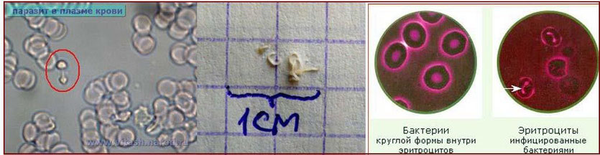
Да, существуют на земле чудовища безобразные, которых хоть ты их режь, хоть ты их ешь, на костре жарь, все едино они бессмертны! В доказательную базу приведу следующие аргументы и факты. Вот перед нами очень трудолюбивый муравей. Кстати сказать, это насекомое не хуже, чем подопытный кролик может раскрывать нам все тайны этого микроскопического мироздания. Ну, так вот. И перед нами… еще один удивительно-безобразный, но бессмертный организм, который величается, как Dicrocoelium dendriticum или ланцетовидная двуустка. Это плоский червь, который в буквальном смысле слова и дела предлагает себя в пищу, заставляя муравьишек ими питаться. В конечном итоге паразит, попадая в организм муравья, полностью подчиняет себе его поведение. В точности, как съеденная токсоплазма управляет поведением мышей. Каждую ночь заражённый муравей, как зомби карабкается по травинке на самый верх и сидит там всю ночь, до той поры, пока его вместе с травой не съест какое-нибудь травоядное животное. Для двуустки муравей – только промежуточный этап, способ попасть в организм более крупного животного, где она уже окончательно обосновывается, разрастается и обзаводится потомством. И вот ещё, что любопытно. Если бы муравей оставался на травинке и днём, то быстро бы сгорел на солнце, вместе со своим паразитом. Поэтому днём двуустка «позволяет» муравью вести нормальную жизнь и выходить на поиски того, кто его съест только в сумеречное время суток.
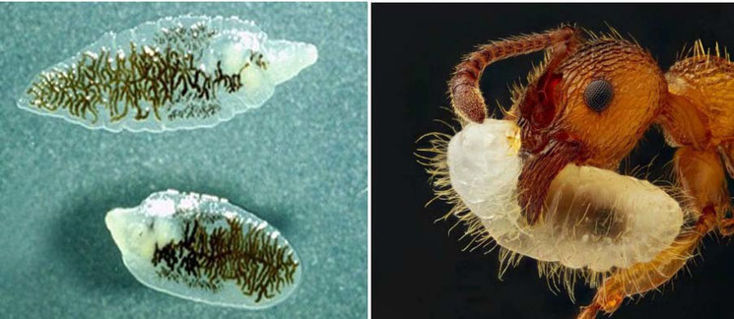
Сейчас, я хотел бы представить вам академика МАИ, профессора, доктора биологических наук Ю.Г. Симакова и его монографию «ИНФОРМАЦИОННЫЕ МАТРИЦЫ И МОРФОГЕНЕЗ», на которую и ранее ссылался. Однако взгляните вот на этот рисунок, чтобы понять взаимное родство между маленькими и крупными чудовищами безобразными, которые только по своему размеру и отличаются. Посему, кто ж его знает, если корова или поросюшка слопает муравья, который пообедал ланцетовидной двуусткой,
может ли из него сформироваться бычий или свиной цепень?
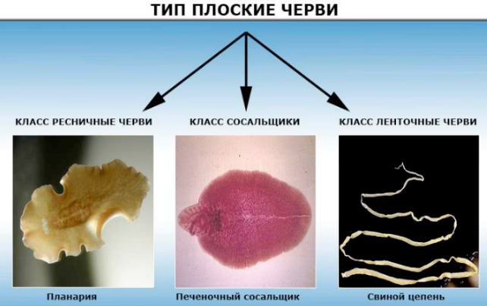
Думаю, что да-а-а-а…. Вот еще, удивительный пример, на тему кто кого ест. Cymothoa exigua – ракообразное-чудовище-безобразное, которое пожирает.... язык и занимает его место. При размножении эта мерзость выбирается изо рта своего первого хозяина. Затем, маленькую личинку, естественно, поедает рыба, думая о том, что это червячок такой, очень вкусненький. Однако Cymothoa exigua заплывая в рот своей жертвы, впивается в язык и пьёт из него кровь, пока тот не побелеет, не атрофируется и не отпадёт. После того, как с языком покончено, Cymothoa exigua прицепляется клешнями к мускулам в основании бывшего языка и полностью его заменят, питаясь кровью и белковой слизью рыбы. Причём новый «язык» функционирует так хорошо, что рыба даже и не чувствует подмены.

Итак, даем слово профессору. У него язык свой, родной, а не подвешенный:
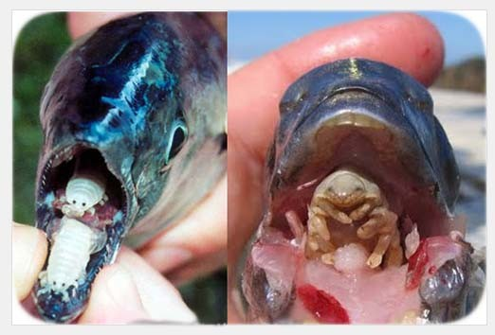

«Биологические поля не могут быть общими и одинаково организованными, как это мы находим в неживой природе. Существуют электрическое, магнитное, гравитационное поля, которые имеют одинаковую организацию во всех живых и неживых субстанциях. Биологическое поле индивидуально для каждого организма, и поэтому мне пришлось дать ему название «информационное поле», элементом которого могут быть биоматрицы. Никто сейчас не отрицает, что почти любая клетка организма несет всю генетическую программу. В ходе дифференцировки в различных органах начинает работать только та часть генетической программы, которая командует синтезом белков в каждом конкретном органе или даже отдельной клетке. А вот у информационного поля, наверное, нет такой специализации - оно всегда целое, т.к. это фрактал. Иначе просто не объяснить его сохранность даже в малой части организма.

Такое предположение не умозрительно. Чтобы показать целостность информационного поля в каждой части организма, возьмем удобные для этого живые существа. Есть в природе слизистый грибок миксомицет-диктиостелиум. У него любопытный жизненный цикл. Сначала его клетки как бы рассыпаны и ползают в виде амеб по почве, затем под воздействием сигнала «все ко мне!». Прямо-таки на глазах из клеток собирается причудливый организм. Амебы сползаются и образуют многоклеточный плазмодий, который становится червеобразным слизнем, выползая на сухое место, и превращается в маленький грибок с круглой головкой, где находятся споры. Головка гриба стоит на тонкой ножке, а сам он имеет размеры всего 2 мм..

Ну, а если сократить количество сливающихся клеток, что получится - половина грибка, или целый? Экспериментаторы так и сделали в лаборатории. Такой эксперимент поставили, и оказалось, что из половины амеб получается той же формы грибок, но в два раза меньше по размерам. Оставили 1/4 клеток, они опять собрались и дали грибок со всеми присущими ему формами, только еще меньших размеров. Получается, что КАЖДАЯ ЧАСТЬ КЛЕТОК НЕСЕТ ИНФОРМАЦИЮ О ФОРМЕ, КОТОРУЮ ИМ НАДО СЛОЖИТЬ, СОБРАВШИСЬ ВМЕСТЕ. Правда, где-то есть предел, и малого количества клеток может не хватить для построения миксомицета».

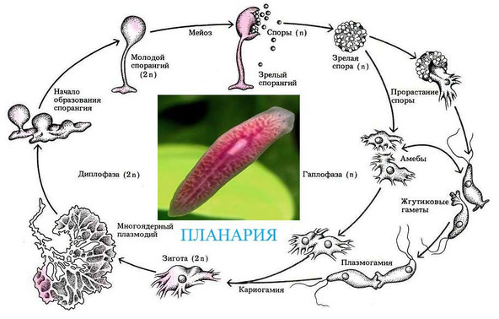
Вот тут можно и порадоваться, и успокоится, и дух перевести, что мол, все хорошо в меру. Не объедайтесь грибами, и все дела. Но и с другой стороны, науке тоже неизвестны факты, когда внутри человеческого организма вырастали бы подосиновики или белые боровички. Утешает. Однако плоские черви, планарии, цикл развития которых указан на этом рисунке, способны восстановить свой облик из 1/300 части своего тела. Вот так! Если взять и нарезать планарию на самые различные по величине кусочки и оставить в покое на три недели, то клетки в тканях планарий теряют свою специализацию и снова перестраиваются в целых животных. Ладно, согласен. Пока никакой связи вы здесь между белыми грибами и планариями не обнаруживаете, но дальше почитайте. Профессор Симаков о таком бессмертии пишет: «Через три недели вместо изрубленных на куски планарий по дну сосуда ползают уже целые планарии, почти равные взрослым, и крошки, едва заметные на глаз. Но у всех: и у больших и маленьких - видна головка с глазами и расставленными в стороны обонятельными «ушками», все они одинаковы по форме, хотя различаются по размерам в сотни раз. Каждое существо восстановилось из разного количества клеток, но по одному «чертежу». Вот и задумайтесь над тем, а где и у кого этот чертеж на столе лежит, и с помощью чего он этой мерзости передается? А я продолжаю профессора цитировать:

«Сходные опыты ставили с одноклеточными организмами, с крупными, в два миллиметра длиной, инфузориями. Такую инфузорию можно разрезать микро скальпелем на 60 частей, и каждая из них снова восстановится в целую клетку. Далее инфузории растут, но не бесконечно. Клетки, достигнув положенного размера, как бы упираются в невидимую границу. Вот эту границу может поставить информационное поле. На определённой стадии жизненного цикла все миксомицеты имеют вид плазмодия или псевдоплазмодия. Миксомицеты (латинское Mycetozoa,— «животное» или Myxomycota — «слизь». Это тип слизевиков (грибоподобных организмов), входит в состав супергруппы Amoebozoa. Насчитывает около 1000 видов. Известно, что признаки ультраструктуры жгутикового аппарата зооспор Myxomycetes дают возможность для выяснения их родственных отношений с церкомонадами и протостелидами.

Вот здесь надо бы сделать паузу, и не то, чтобы дух перевести, а глубоко вздохнуть…. Подосиновики, из человека не вырастают, а вот грибоподобные организмы из подопытного муравья вылезают однозначно и начинают плодоносить. Я уже подробно об этом факте в публикации «Кошки, мышки и мы» вам рассказывал и даже ссылался на бесподобный фильм, снятый ВВС. Кроме того, прошу обратить внимание, что споры или зооспоры не просто по ветру, куда попадя разносятся, а они имеют жгутиковый аппарат. Следовательно, начинают активно двигаться. Вот таким способом, всего одна спора, попадая в организм нашего подопытного муравья, проникает в его мозг. И частичка съеденного плоского червяка, и зооспора заставляют его, толи на травинку каждую ночь взбираться и ждать, пока его корова языком слижет, либо муравей карабкается на высокое дерево и там, зацепившись челюстями за лист, которые перестают его слушать, умирает под лучами палящего солнышка. После его смерти он превращается в питательную среду для размножения грибоподобного организма, с последующим выбросом из него тысяч, десятков тысяч новых зооспор. Посмотрите, какие рога из его головы торчат, вздохните…, а затем читайте далее:
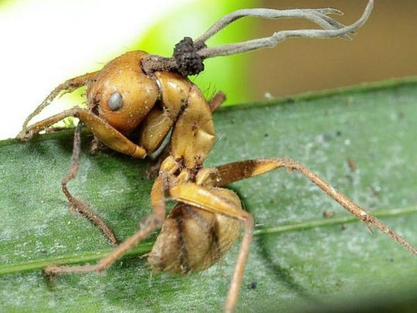

«Исследования ультраструктуры зооспор миксомицетов из различных порядков указывают на значительную консервативность строения правого и дорсального корешков жгутика и значительную изменчивость в строении левого корешка и фибриллярных связок в основании жгутика. Сходство в строении корешковой системы жгутиков у гиперамёб, церкомонад и миксомицетов позволило некоторым авторам рассматривать их в качестве членов одной филогенетической ветви. Классы Myxomycetes и Protosteliomycetes, имеющие плазмодий, относят к плазмодиальным (неклеточным) слизевикам, а Dictyosteliomycetes, которые имеют псевдоплазмодий — к клеточным. У большинства видов он виден невооружённым глазом и способен двигаться. Из плазмодия или псевдоплазмодия формируются спороношения, которые часто напоминают внешним видом плодовые тела грибов. Споры прорастают подвижными клетками — зооспорами или миксамёбами, из которых различными путями образуется плазмодий или псевдоплазмодий. Зная это, трудно отказаться от мысли, что форма грибка заложена в информационном поле еще тогда, когда организм рассыпан на отдельные клетки. Видимо, каждая клетка несет целостное информационное поле. При слиянии клеток их информационные поля суммируются, но это суммирование выглядит скорее как разрастание, раздувание одной и той же формы – организацией фрактала».

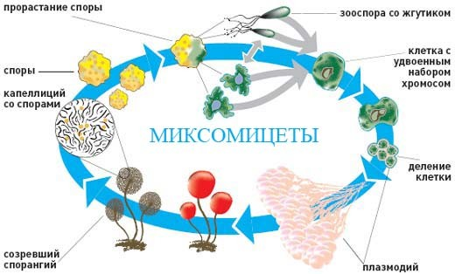
В больших грибах черви заводятся, а у спор миксомицетов имеются жгутики. Значит, теперь перед вами уже две картинки. Найдете принципиальное отличие? Близнецы и братья! И откуда, чего берется? Еще примеры: «Ацетобулярия - водоросль, одноклеточная, но клетка имеет внушительные размеры - два сантиметра, а иногда и больше. Внешним видом ацетобулярия напоминает маленький грибок. На тонкой ножке сидит зонтик, а внизу, как корешки, расходятся так называемые ризоиды, служащие для прикрепления к субстрату. Казалось бы, ничего особенного, перед нами водоросль похожая на грибок, но вспомним, что это сложно устроенный по пространственной дифференцировке организм, всего лишь одна клетка. Ядро ацетобулярии находится в одном из ризоидов. ЯДРО - ОДИН ИЗ ЖИВЫХ ПРИБОРОВ В КЛЕТКЕ, СЛЕДЯЩИХ ЗА ЕЕ ПРОСТРАНСТВЕННОЙ ФОРМОЙ. Однако если микроскальпелем отрезать ризоид с ядром, и ацетобулярия уже становятся безядерной клеткой. Умрет ли она после этого? Оказывается, что нет. Живет да еще способна к регенерации. Отрежем у нее зонтик, он восстановится. А если зонтик регенерирует в отсутствие ядра, этого уже достаточно, чтобы предположить невероятное, что информационное поле сохраняется вокруг клетки, даже если она лишена основного генетического материала. Возникает интересная мысль. Сохраняется ли информационное поле после жизни организма? И как согласуется это управление формой, когда вместе оказываются тысячи клеток? Кто или что дирижирует тысячами, таким образом, чтобы вместе они уже работали как единственная ткань, или, более того, как орган и даже организм? Здесь начинается область научных догадок и предположений».
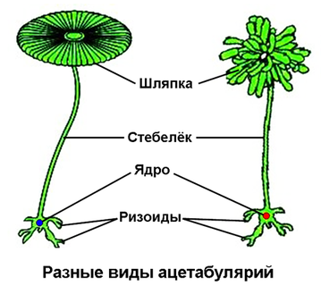
Предположения и догадки, говорите?! Что с вашим языком? Уважаемый профессор, да вот откуда данная возможность произрастает. Во-о-от! Внимание, внимание! Обнаружена АБОРИГЕННАЯ ФОРМА! Все сюда! Смотрите на следующий рисунок, показывающий цикл ее развития! Он принципиально, ничем не отличающийся от предшествующих картинок. Это хламидомонада. Она является типичным представителем одноклеточных зеленых водорослей, которая по своему строению похожа на описанных бессмертных чудовищ. А их хоть режь, хоть жарь да вари, хоть сырыми закусывай – им все едино! Живы и здоровы. Итак, это одноклеточная овальной формы водоросль, имеющая два жгутика. Клетка водоросли состоит из цитоплазмы, ядра, чашеобразного хроматофора с пиреноидом, и красного глазка, пульсирующей вакуоли с оболочкой. Живут хламидомонады в лужах, на сырой земле. Размножаются как бесполым путем, зооспорами, так и половым. Интересным представителем одноклеточных зеленых водорослей является хлорелла, виды которой живут в пресной воде, на влажной почве, на стволах деревьев, даже в симбиозе (взаимовыгодное сожительство) с животными (инфузориями, гидрами, червями). И особое внимание обратите, что внутри этого одноклеточного чудища, не пойми какого, толи растительного, толи животного происхождения, имеется светочувствительный глазок. Можно было назвать его световым внутриклеточным детектором? Должно!
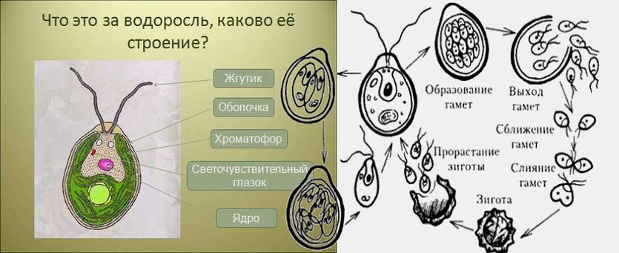
Ну, так и чего? Я совсем вас запутал…. Как страшно жить…. Кто же кого съел? Вредно грибы есть или не вредно? Они нас едят или мы их? В любом случае — не очень вредно. Но так и хочется сказать, что в некоторых случаях даже весьма полезно, вспомнив про ацидофильную палочку, но уж коли договорились, что сначала о другом, значит о другом. Не торопите меня, не торопите! Поскольку микро-личиночная форма, по чертежу единого мерзопакостного фрактала, из своих же родненьких аминокислот формируется, значит, нажравшись питательными веществами внутри нашей клетки и расплодившись там, они особо ее не повреждают, а переходят в слизеобразную стадию. Здесь явное отличие от белых или иных грибов в лесу, которые полностью в червей превращаются. Теперь паразит находится внутри хозяина. Посему, клетка эту слизь в виде мелких капелек выталкивает наружу, чтобы экскреторные продукты были выведены из организма. Однако данный «продукт» является живым существом и совершенно не желает покидать межклеточное пространство. Жгу-у-у-ути-ки-и-и-и-и-жгу-у-у-у… тю-тюшеньки… тю-тю-у-у! Забодай тебя комар! К примеру, возбудителем заболеваний может стать странный микроорганизм — микоплазма, который не имеет плотной клеточной оболочки, как и все слизняки. Его покрывает лишь тонкая мембрана, поэтому микоплазмы легко меняют свою форму. Из шарообразной, микоплазма может вытянуться как червячок — и протиснуться в узкую пору человеческой клетки. На это не способны даже вирусы, хотя по размерам они меньше, чем шарообразные микоплазмы. Впрочем, последние могут и, не проникая в клетку, получать из нее питательные вещества. Чаще всего эти кусочки протоплазмы просто приклеиваются к клеткам и сосут из них соки через поры. Успокойтесь, пожалуйста, успокойтесь! От белых грибов таких заболеваний не получается.
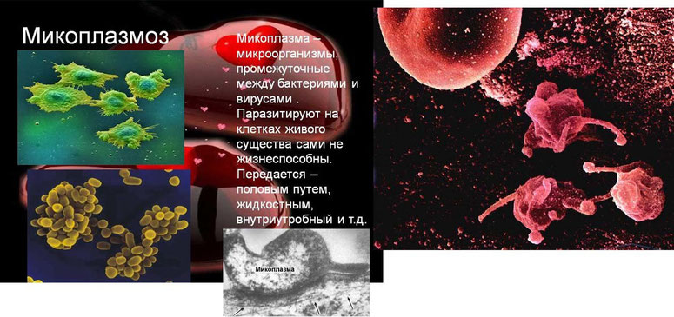
Природа как бы подарила экспериментатору еще одну клетку с довольно сложной структурой, гармоничной формой и, если верить профессору, с единым морфогенетическим полем. Посмотрите, вот в капле воды плавает голубая точка, видимая невооруженным глазом. Под микроскопом, даже при небольшом увеличении, она превращается в голубоватый рог. Это инфузория-трубач, или стентор. Размеры трубача позволяют резать его на части. Через несколько часов округлившиеся части клетки на глазах превращаются опять в самого настоящего трубача, только меньших размеров. Каждая отрезанная часть в пространстве восстанавливает свою форму: в одном месте появляются реснички и образование, похожее на раструб, в другом, наоборот, происходит сужение заднего конца. Шансов нет, дорогие мои…. Управлять восстановлением недостающих частей клетки и знать, как они расположены в пространстве ДНК здесь не сможет! Линейный генетический код не может предопределить местоположение каждой точки почиканного трубача в пространстве. А его регенерация идет в зависимости от размеров куска. Это доступно только иным силам. Названы они формообразующим полем или биоматрицей.
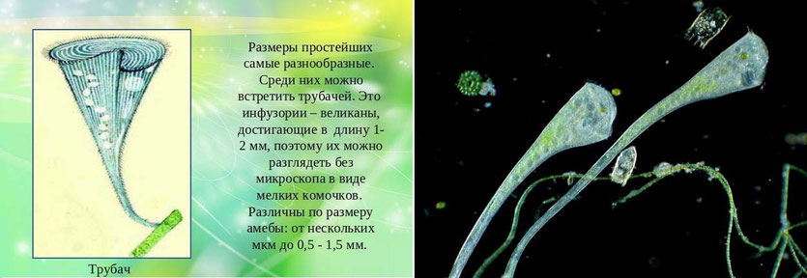
Грибов-слизевиков известно огромное множество. Самый большой из них — фулиго — имеет до полуметра в диаметре. А самые маленькие можно разглядеть только в микроскоп. Какой же именно слизевик сожительствует с нами? Самый распространенный слизевик — «волчье вымя» (по-научному — ликогала). Он обычно ползает по пням между корой и древесиной, очень любит сумрак и сырость, поэтому вылезает наружу только во влажную погоду. Ботаники даже научились выманивать это существо из-под коры. На пенек спускают конец фильтровальной бумаги, смоченной водой, и все накрывают темным колпаком. А через несколько часов поднимают колпак — и видят на пне сметанообразное плоское существо с водяными шариками, которое выползло напиться. В незапамятные времена ликогала приспособилась к жизни в человеческом организме. И с тех пор с удовольствием переселяется с пня в этот сырой, темный и теплый «дом» на двух ногах. Следы пребывания ликогалы обнаруживаются в гайморовой полости, молочной железе, шейке матки, простате, мочевом пузыре и других органах. Плодовые тела слизевиков удивительно напоминают кисты, полипы в носоглотке и желудочно-кишечном тракте, папилломы на коже, даже плоскоклеточный рак или другие опухоли. Гриб успевает разбрасывать споры, которые разносятся кровью, прорастают в удобных местах и там образуют плодовые тела. Обычно это сметанообразное, плоское, мерзопакостное существо сотрудничает с дрожжевыми грибками, роль которых в формировании избыточного веса является главенствующей. И человек в таком обрюзгшем состоянии в прямом смысле может уподобимся трухлявым пням, внутри которых процветают грибы-слизевики.
Слизь в носоглотке – это, якобы питательная среда для различных анаэробных бактерий. Но мы ведь знаем, кто кого будет ку-у-у-ушать…. Протеины бактерий, как правило, состоят из аминокислот, которые содержат серные компоненты. Если у человека образуется избыток такой слизи в носоглотке – то это самое идеальное место для ее обитания, с выращиванием бактерий и с последующим их пожиранием. Эта мразь покрывает горло и заднюю часть языка. Она обнаруживается и в носоглотке. Ликогала является основной причиной неприятного запаха изо рта у взрослых и детей, потому, что она взращивает бактерии для собственного дополнительного пропитания, находясь внутри нашего организма. Заплевали, захаркали, засморкали и загадили все вокруг! За дверную ручку уже не взяться, не говоря о том, чтобы пользоваться гранеными стаканами в какой-нибудь столовке. А целоваться теперь с кем?!

Слизевик, перебираясь на новое место, переселяет вместе с собой и съедобные бактерии. Вот такой «сад-огород» или мини-ферма получается. Никакая зубная щетка не поможет. Так делает любая корова, взращивая в своем сопливом, четырехкамерном желудке массу бактерий, чтобы добывать из них необходимые аминокислоты. И только по результатам микробиологических исследований было установлено, что мокрота, избыток слизи, содержащиеся в носоглотке, ведет себя, как живое существо. Чтобы в этом убедиться, достаточно взять небольшое количество слизи с задней части языка, поместить ее на питательную среду и уже через несколько минут увидеть новые сметанообразные поползновения, сопровождающиеся зловонным запахом, исходящим из чашечки Петри. Да и чего уж про эту лабораторную посудину-то говорить! Разве вы сами не замечали, что любые мясопродукты, когда начинают портиться, сначала слизью покрываются, а потом уже появляется зловонный запах? Ну, вот так…. Ликогала-гала-гала-а-а-аа! Тьфу ты, мерзость какая! Извините, я в носовой платочек.
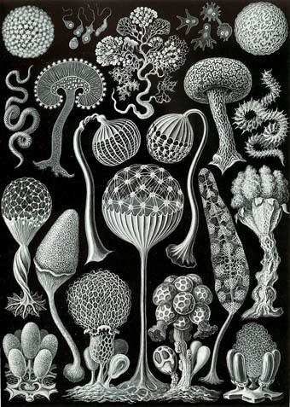
Плазмодий реагирует на изменение освещенности, предпочитая на этой стадии жизни, затененные места. Он также движется к скоплению пищи и навстречу едва ощутимому току воды. По пути к цели плазмодий способен даже решать некоторые экспериментальные задачки: преодолевать небольшие препятствия или просачиваться сквозь отверстие размером с игольное ушко, а в условиях других экспериментов — находить верный путь в лабиринте. Однако при всем своем проворстве и смекалке плазмодию далеко не всегда удается избежать столкновения с «обстоятельствами непреодолимой силы»: засухой, похолоданием или голодом. И тогда все жизненные процессы внутри него замирают, он усыхает и затвердевает, превращаясь в так называемый склероций. В таком состоянии слизевик может находиться более десятка лет, чтобы вернуться к жизни при улучшении условий. Одним словом — пыль это и грязь засохшая! Везде она летает.... Будьте здоровы! Конечно, назвать это живое существо абсолютно бессмертным нельзя, ибо оно только в огне погибает и уже возродиться не сможет. Мм... да. Вот есть одно очень грозное заболевание, которое вызвано подселением гриба-слизевика на слизистой человеческого желудка, и называется оно булимией. Вот гадость, так гадость! На данном заболевании, экспериментальным путем мы сможем воочию убедиться, что нелокальные взаимодействия между любыми разрозненными частями плазмодия осуществляются с самых древнейших времен. Новейшая квантовая аппаратура, основана на спутанных информационных взаимодействиях, можно сказать - велосипед изобретенный.... Человек ведь не только мокроту отплевывает. А-а-а-аппп чххи-и-и-и!!! Извините.... Правда, значит.
Однажды слизевик вкусил наши продукты питания, которые в систему пищеварения не попали, а были с неким умыслом похудания, намерено сброшены в унитаз или в иное отхожее место. Туда же попадает слизистое, ферментативное содержимого нашего желудка и слюнных желез. Человек просто намерено себя в помойку сливает. Какие объедки?! Посему, всех предупреждаю: нельзя продукты питания в мусорное ведро выкидывать! Нельзя! Пусть ребенок за столом сидит, до той поры, пока тарелку языком не оближет. Ни шагу дальше.... Мать, понимаешь, такую вкуснятину состряпала, а ты?! Ешь! Аппетит, видите ли у него пропадает?! Никаких кормушек дьявола в своей семье не разводите. Давай-давай, лопай, а потом играть пойдешь! Ешшшььь, сказа-а-а-аллл!!!

Итак, булимия.... По достоинству оценив бесплатные человеческие дары на лоне природы разлагающейся навозной или канализационной кучи, слизевик сообщает информацию своим братьям меньшим, находящимся внутри людского организма, в какую сторону надо ползти, дабы этот процесс превратился из одноразового в хронический. То есть у него аппетит возрастает во время исчезновения аппетита у детей или у взрослых людей, которые таким способом решили избавляться от избыточного веса. Следовательно, происходит постепенное замещение нормальной слизистой желудка, на чужеродное, паразитическое слизистое образование. Это приводит жертву к тому, что у детей аппетита никакого, а взрослые, заболевшие булимией перестают усваивать пищу на самом первом этапе ее поглощения, и они просто вынуждены вызывать рвотный рефлекс.

Некоторым несведущим гражданам кажется, что булимия вызвана тем, что больной вообще есть не может. Это капризные и малахольные дети так себя за столом ведут. А булимист может, да еще как! Все подряд выгребает из холодильника и без разбора заглатывает! Как крокодил, но через некоторое время он вынужден вызывать рвоту. И даже мельчайший кусочек пищи, который он пытается снова съесть, вызывает у него приступ боли. Гриб ничего ему не дает усваивать, поэтому и нарастает кахексия, с последующей гибелью таких людей от голодной смерти. Радикальных, медикаментозных или иных средств в лечении данного заболевания не обнаруживается, и мы знаем, почему.

Больных кормят через капельницы, оказывают лишь симптоматическую терапию, ну, в общем, страшное это дело. Страшное…. Однако, есть один способ, как здесь помочь человеку и постепенно выселить слизевика из желудка. Кроме того мы убеждаемся, что связь между грибом внутри человека и его отпрысками, которые питаются человеческой блювотиной или объедками, неважно, куда бы они не попадали, вполне реальна и действует на любом расстоянии. Итак, ни в коем случае нельзя допускать, чтобы рвотные массы оказались в системе канализации. Их надо каждый раз собирать и подвергать кремации! Хлопотно.... Согласен. А что делать? Спасать таких людей надо, а мерзость если не мечом, то огнем истреблять!

Напоследок еще одну историю расскажу, которая произошла в Республике Чад. Там в один год все родившиеся дети оказались больны энцефалопатией, а со всех пальм почему-то опали незрелые кокосы. Этот факт заинтересовал ученых, и они установили, что болезни людей и растений вызваны одним и тем же паразитом — спироплазмой, которая является родственницей микоплазмы и уреаплазмы. Новоявленный возбудитель прекрасно себя чувствовал и в кокосовых орехах, и в мозге детей, и в плаценте матерей. Это было прямо-таки универсальный паразит, который свободно проникал в любые органы людей и растений, находя их одинаково пригодными для жизни. Вот мерзость, так мерзость!

Значит, выходит, что слизняку жить-поживать в интерстициальной, межклеточной ткани больше нравится? Конечно! И мы же знаем, что неизбежно поступит сигнал «все ко мне!», и начнут эти капельки объединяться между собой. Вспомнили «Терминатора-2»? Похоже, только это не жидкий металл, а слизь. В любом выгодном для него месте получается довольно здоровенное живое существо в виде плазмодия, находящееся в человеческом организме, который до самой весны будет внутри проживать, а может быть и дольше. И, как только наступит потепление, станет он наружу вылезать, вместе с липким потом, со слизистыми выделениями из носа, из кишечника или из бронхов в виде мокроты. Покидает, знать «зимние квартиры», и снова в лоно Природы, в лоно Природы? Или размножается? Вот, теперь посмотрите вверх. Какое небо голубое! Птицы, тоже домой из дальних странствий возвращаются…. Вечный зов!

(Продолжение следует)

